II Всероссийская викторина «Они жили во имя России…»
(исторические личности)
9 – 11 класс
Ответы

Внимание: за все правильные ответы по всем разделам – 100 баллов
За идентичные работы баллы снимаются

1. ЦАРИ И ПРАВИТЕЛИ РОССИИ
Ответ запишите словами или буквами (при выборе ответа).
Внимание: за каждый правильный ответ 3 балла + 2 балла дополнительно (№ 4) (всего 17 баллов)
№ | Вопрос | Ответ
1 | 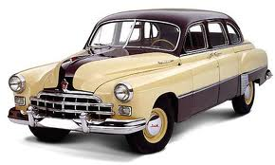  Изначально машину «Победа» хотели выпускать под маркой «Родина», но шутка этого человека: «Почем Родину продаете?», заставила заменить название на «Победа». О каком человеке идет речь?  А) Владимир Ленин Б) Иосиф Сталин В) Леонид Брежнев | Б  И.В. Сталин
2 | 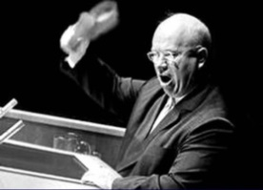  Знаменитую фразу этого человека: «Я вам покажу кузькину мать!» – на ассамблее ООН перевели буквально — «Kuzma’s mother». Смысл фразы был непонятен, и от этого угроза приобрела совершенно зловещий характер. Впоследствии выражение «кузькина мать» использовалось также для обозначения атомных бомб СССР. О каком человеке идет речь? | Никита  Хрущёв
3 | 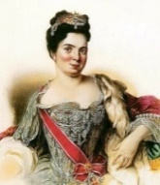  Она была коронована одной из первых императорских корон, в её честь был учреждён орден, назван город на Урале. Её имя носит дворец в Царском Селе.  О какой императрице идет речь? | Екатерина I
4 | Найдите соответствие между рядами (в первом ряду – изображение царя или князя, во втором – что он сделал). | 1 – Б  2 – В  3 – А
  - Александр II | - Иоанн I | - Николай II
  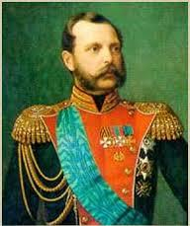 | 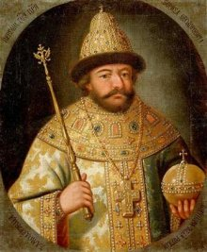 | 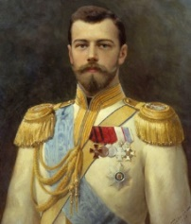
  А | Б | В
  Первым огласил идею всемирного разоружения. | Отменил крепостное  право. | Сделал Москву  церковной столицей.
5 | Решите ребус и узнайте имя правителя.  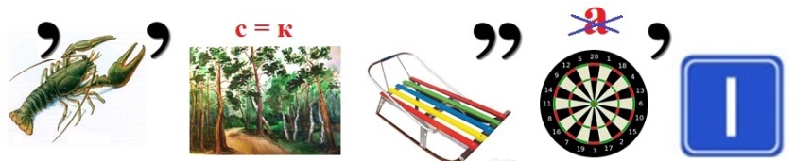  Оценивание: 3 балла – правильно указано имя + 1 – 2 балла за дополнительную информацию | Александр I

2. ВЕЛИКИЕ ПОЛКОВОДЦЫ РОССИИ
Ответ запишите словами или буквами (при выборе ответа).
Внимание: за каждый правильный ответ 3 балла + 5 балла дополнительно (№ 3, № 4 и № 5) (всего 20 баллов)
 | Вопрос | Ответ
1 | 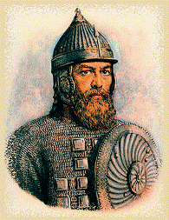  Русский князь, организовавший и возглавивший народное ополчение против польско-литовских захватчиков, и освободивший от них Москву. После изгнания врагов с русской земли, по его предложению, новым царем был избран последний из потомков Рюрика – Михаил Федорович Романов.  О каком полководце идёт речь?  А) Александр Невский  Б) Дмитрий Донской  В) Дмитрий Пожарский | В)  Дмитрий Михайлович Пожарский
2 | Найдите соответствие между рядами (в первом ряду – изображение полководца, во втором – что он сделал). | 1 – В  2 – А  3 – Б
  1) Александр Лебедь | 2)Владимир Шаманов | 3) Борис Громов
  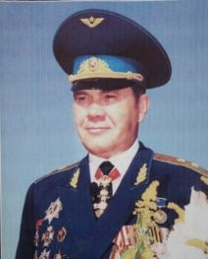 | 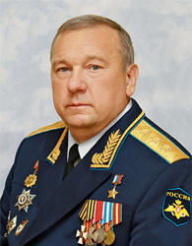 | 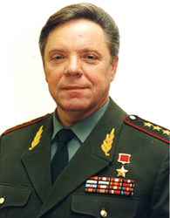
  А | Б | В
  Командующий Воздушно-десантными войсками России. | Руководил выводом советских войск  из Афганистана. | Командовал 14-ой общевойсковой армией в Приднестровье.
3 | Российский генерал, главнокомандующий 2-й Западной армией в начале Отечественной войны 1812 года. В Бородинском сражении его армия составляла левое крыло русских войск, отразила все атаки французов. В бою был смертельно ранен. Награждён орденом Святого Александра Невского с алмазами и орденом Святого апостола Андрея Первозванного.  О каком полководце идёт речь?  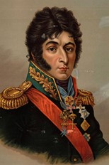  Оценивание: 3 балла – правильно указаны фамилия и имя полководца  + 1 балл за дополнительную информацию | Пётр Багратион
4 | По картинке определите, кто лишний?  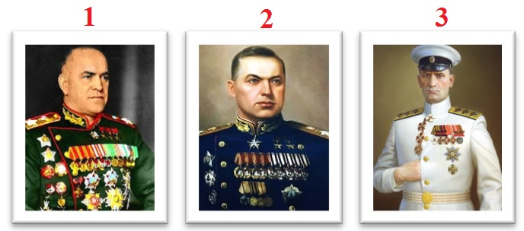  Оценивание: 3 балла – правильно указаны № картинки, фамилия и имя полководца, дано пояснение такого выбора + 1 – 2 балла за дополнительную информацию | № 3  Александр Васильевич Колчак –русский флотоводец, политик и полярный исследователь.
5 | Светлейший князь Италийский, граф Рымникский, граф Священной Римской империи, генералиссимус российских сухопутных и морских сил, генерал-фельдмаршал австрийских и сардинских войск, кавалер всех российских и многих иностранных военных орденов. Ни разу ни в одном из сражений не потерпел поражения.  О каком полководце идёт речь?  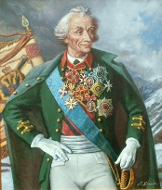  Оценивание: 3 балла – правильно указаны фамилия и имя полководца+ 1 – 2 балла за дополнительную информацию | Александр Васильевич Суворов  взял штурмом неприступную крепость Измаил, разгромил турок. Итальянский поход 1799 г. и победы над французами, бессмертный переход через Альпы был венцом его полководческого искусства.

3. ЛЮДИ НАУКИ
Ответ запишите словами или буквами (при выборе ответа).
Внимание: за каждый правильный ответ 3 балла + 2 балла дополнительно (№ 4) (всего 17 баллов)
№ | Вопрос | Ответ
1 | 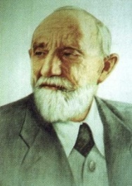  Русский биолог и селекционер. Он взял в аренду за 3 рубля в месяц пустующую городскую усадьбу «с небольшой частью запущенного садика», где начал проводить опыты по селекции растений. На базе этого питомника создана генетическая лаборатория, которая занимается разработкой методов выведения новых сортов плодовых культур, селекционной работой. О каком учёном идет речь?  А) Вавилов Николай Иванович  Б) Мичурин Иван Владимирович  В) Мечников Илья Ильич | Б  Мичурин Иван Владимирович
2 | Найдите соответствие между рядами (в первом ряду – изображение учёного, во втором – что он сделал). | 1 – Б  2 – А  3 – В
  1)Жорес Алфёров | 2)Дмитрий Менделеев | 3) Андрей Сахаров
  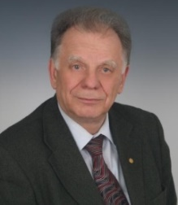 | 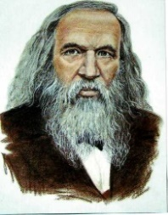 | 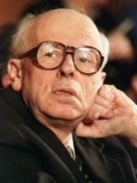
  А | Б | В
  Открыл один из фундаментальных законов природы — периодический закон химических элементов. | Участвовал в улучшении полупроводниковых структур и изобрел совершенно новые приборы с их применением. | Сыграл решающую роль в создании советского термоядерного оружия.
3 | 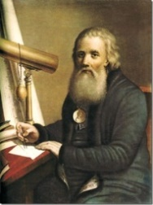  Российский изобретатель. Начинал с конструирования часовых механизмов, настенных и карманных часов. Им был создан один из первых прожекторов, получивший применение на маяках и кораблях. Изобретатель сконструировал усовершенствованное водоходное судно, движущееся против течения, создал трехколесный велосипед-коляску, разработал схему оптического телеграфа и удобный телеграфный код. О каком изобретателе идет речь? | Кулибин
4 | По картинке определите, кто лишний?  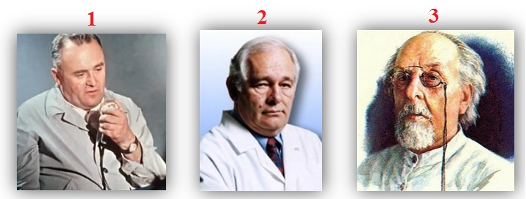  Оценивание: 3 балла – правильно указаны № картинки, фамилия и имя учёного, дано пояснение такого выбора + 1 – 2 балла за дополнительную информацию | 2  Рошаль Леонид Михайлович
5 | 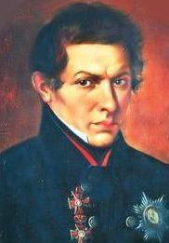  Математик, создатель «неэвклидовой» геометрии. Эта теория совершила переворот в представлениях о природе пространства и оказала огромное влияние на развитие математического мышления. Автор книг по математическому анализу, теории вероятностей, механике, физике и астрономии. О каком учёном идет речь? | Лобачевский Николай  Иванович

4. ЛЮДИ ИСКУССТВА
Ответ запишите словами или буквами (при выборе ответа).
Внимание: за каждый правильный ответ 3 балла + 2 балл дополнительно (№ 4) (всего 14 баллов)
№ | Вопрос | Ответ
1 | 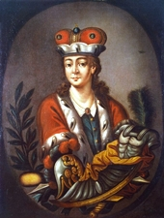  Сначала он разыгрывал со своими братьями и товарищами разные пьесы в своей комнате. Потом в амбаре сделали подмостки, приспособили места для зрителей, обставили сцену декорациями, осветили амбар плошками – и первое представление труппы было дано. Это были первые шаги постоянного русского театра. А кто стал основателем театра?  А) Волков Фёдор Григорьевич  Б) Чехов Антон Павлович  В) Екатерина II | А) Волков Фёдор Григорьевич
2 | 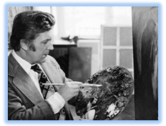  Это один из самых известных и талантливых русских художников современности: портретист и пейзажист, создатель монументальных исторических полотен, книжный иллюстратор, мастер театрально-декоративного искусства, художник-архитектор. Кроме этого он является основателем и ректором Российской академии живописи, ваяния и зодчества. О каком художнике идёт речь?  А) Александр Максович Шилов  Б) Илья Сергеевич Глазунов  В) Зураб Константинович Церетели | Б) Илья Сергеевич Глазунов
3 | 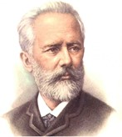  Пётр Ильич Чайковский внёс особый вклад в развитие русского классического балета. Какие из перечисленных балетов вышли из-под его пера?  А) «Золушка», «Ромео и Джульетта», «Сказ о каменном цветке»  Б) «Щелкунчик», «Лебединое озеро», «Спящая красавица»  В) «Пламя Парижа», «Бахчисарайский фонтан», «Утраченные иллюзии» | Б)
4 | 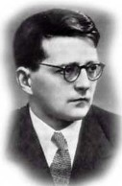  Блокада Ленинграда – трагическая незабываемая страница в истории нашей страны. Фашисты хотели уничтожить город. Но враг не знал, что в осаждённом городе появилось новое «секретное оружие». Его доставили на военном самолёте с медикаментами, которые так нужны были больным и раненным. Это были четыре больших объёмистых тетради, исписанными нотами. Кто был «создателем» этого оружия? Что доставили в осаждённый Ленинград?  Оценивание: 3 балла – правильно указан автор + 1 балл за названное произведение + 1 балл за дополнительную информацию | Дмитрий Дмитриевич Шостакович, Седьмая симфония ор. 60 «Ленинградская» до мажор

5. ЖЕНЩИНЫ В ИСТОРИИ РОССИИ
Ответ запишите словами или буквами (при выборе ответа).
Внимание: за каждый правильный ответ 3 балла + 2 балла дополнительно (№ 4) (всего 17 баллов)
№ | Вопрос | Ответ
1 | Найдите соответствие между рядами (в первом ряду – изображение женщины, во втором – её вклад в развитие России). | 1 – В  2 – А  3 – Б
  1) Лидия Владимировна Литвяк | 2) Софья Васильевна Ковалевская | 3) Александра Михайловна Коллонтай
  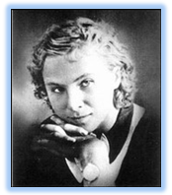 | 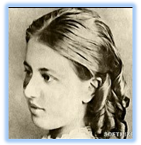 | 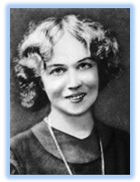
  А | Б | В
  Первая в России и в Северной Европе женщина-профессор и первая в мире женщина-профессор математики. Дочь генерал-лейтенанта артиллерии. | Первая в мире женщина-посол, она порой за дружеским обедом добивалась того, что мужчины безуспешно пытались добиться на полях сражений. | Герой Советского Союза. Самая результативная женщина-истребитель Второй Мировой. На её счету 14 сбитых самолётов противника.
2 | 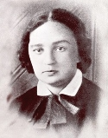  Ее гениальный дар пианистки не вызывает сомнений, но ещё справедливо называют «художником эпохи Возрождения». Она была не только гениальным музыкантом-мыслителем, но и энциклопедистом в полном смысле этого слова, человеком сильным, смелым и энергичным. О какой великой пианистке идёт речь?  А) Анни Фишер  Б) Мария Юдина  В) Клара Хаскил | Б) Мария Вениаминовна Юдина
3 | Вся ее личность состоит из парадоксов и недоговоренностей. Ее роли запомнились широкой публике в основном по небольшим эпизодам в кино, но слава ее при этом была поистине всенародной. Она сама придумала знаменитую фразу в сценарии «Подкидыша» – «Муля, не нервируй меня», и очень гордилась этим. А ещё она дружила с Ахматовой, первая пришла к опальной поэтессе, когда вышло постановление 1946 года, позорящее Анну Андреевну. О какой актрисе идёт речь?  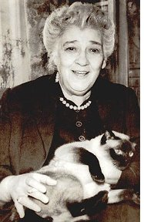  А) Фаина Георгиевна Раневская  Б) Любовь Петровна Орлова  В) Марина Алексеевна Ладынина | А) Фаина Георгиевна Раневская
4 | По картинке определите, кто лишний?  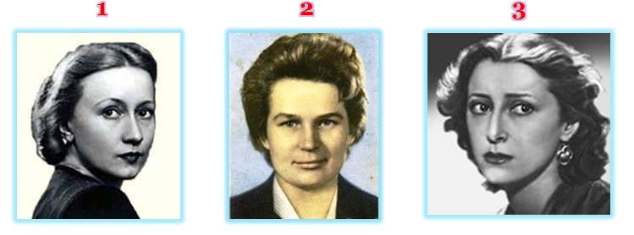  Оценивание: 3 балла – правильно указаны № картинки, фамилия и имя женщины, дано пояснение такого выбора + 1 – 2 балла за дополнительную информацию | № 2 Валентина Владимировна Терешкова, космонавт
5 | 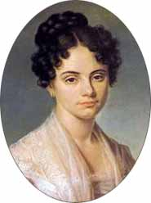  Княгиня, дочь генерала Н.Н. Раевского, жена декабриста, друг А.С. Пушкина, который посвящал ей стихи. В 1827 году последовала за мужем в Забайкалье. Им повезло: они все-таки дожили до освобождения из ссылки. Перед смертью она написала знаменитые «Записки», полагая своими читателями детей и внуков. Но молва о существовании воспоминаний распространилась быстро. О какой женщине идёт речь?  А) Наталья Николаевна Гончарова  Б) Екатерина Ивановна Трубецкая  В) Мария Николаевна Волконская | В) Мария Николаевна Волконская

6. «ДА, БЫЛИ ЛЮДИ В НАШЕ ВРЕМЯ…»
Ответ запишите словами или буквами (при выборе ответа).
Внимание: за каждый правильный ответ 3 балла (всего 15 баллов)

№ | Вопрос | Ответ
1 | 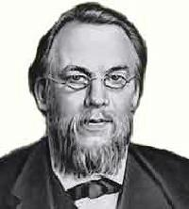  Сергей Петрович Боткин был одним из величайших деятелей отечественной медицины, труды которого имеют громадное значение и для нашего времени. Что из перечисленного ниже принадлежит С.П. Боткину?  А) Высказал утверждение, что целостность организма определяется и регулируется нервной системой  Б) Один из основоположников военно-полевой терапии  В) Высказал мысль о различном строении белка в разных тканях | А), Б), В)
2 | 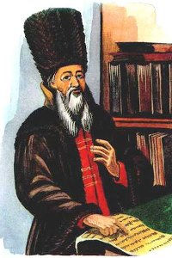  Государственный деятель, дипломат, думный дьяк. Первый глава Посольского приказа. На него были возложены все дела, касающиеся внешних сношений. Он являлся посредником между иноземными послами и царем с Боярской думой. Образованнейший человек своего времени, с 1561 года - печатник. О ком идёт речь?  А) Артамон Сергеевич Матвеев  Б) Ордин-Нащокин Афанасий Лаврентьевич  В) Висковатый Иван Михайлович | В) Висковатый Иван Михайлович
4 | 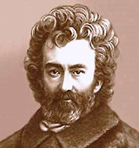  Кому писал эти строки Лев Николаевич Толстой? «Насколько мне известно, Вы первый путём неопровержимого опыта доказали, что человек везде человек, то есть доброе открытое существо, в общение с которым можно и нужно входить только добром и истиной, а не пушками и алкоголем. И Вы доказали это подвигом истинного мужества, которое так редко встречается в нашем обществе, что люди нашего общества даже его и не понимают».  А) Владимиру Афанасьевичу Обручеву  Б) Николаю Михайловичу Пржевальскому  В) Николаю Николаевичу Миклухо-Маклаю | В) Николаю Николаевичу Миклухо-Маклаю
4 | Найдите соответствие между рядами (в первом ряду – изображение известной личности, во втором – заслуги). | 1 – Б  2 – В  3 – А
  1)Михаил Васильевич Ломоносов | 2) Дмитрий Сергеевич Лихачёв | 3) Фёдор Иванович  Буслаев
  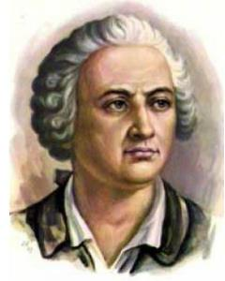 | 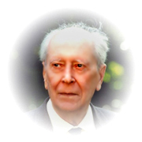 | 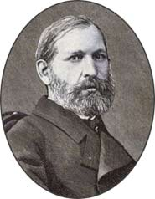
  А | Б | В
  Историк русского языка, издатель древних рукописей. Много внимания уделял исследованию русского фольклора, памятников древнерусской литературы. | Сумел найти русские слова для выражения научных понятий и тем заложил основание русского технического и научного словаря. | Автор фундаментальных трудов, посвящённых истории русской литературы (особенно древнерусской) и русской культуры.
5 | 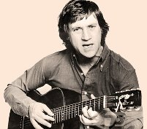  Этот человек вошёл в историю как автор-исполнитель своих песен под акустическую семиструнную «русскую» гитару. По итогам опроса ВЦИОМ, проведённого в 2010 году, он занял второе место в списке «кумиров XX века» после Юрия Гагарина. В качестве актёра сыграл десятки ролей в театре, в том числе Гамлета, Галилея, Лопахина. Наиболее примечательными работами в кинематографе являются его роли в фильмах «Место встречи изменить нельзя», «Маленькие трагедии», «Интервенция», «Хозяин тайги», «Вертикаль», «Служили два товарища», «и другие. О каком актёре, авторе-исполнителе идёт речь? | Владимир Высоцкий

